ASSUNTO :. INDICO PARA QUE O DEPARTAMENTO COMPETENTE, REALIZE MANUTENÇÃO DAS RUAS DO PARQUE DAS LARANJEIRAS ONDE OS CANOS DE ÁGUA ESTÃO EXPOSTOS DEVIDO ÀS CHUVAS.

DESPACHO

SALA DAS SESSÕES ____/____/_____

PRESIDENTE DA MESA

INDICAÇÃO Nº 326, DE 2013

SENHOR PRESIDENTE,
SENHORES VEREADORES,

INDICO ao Exmo Senhor Prefeito Municipal para que junto ao Departamento competente para que REALIZE MANUTENÇÃO nas ruas do Parque das Laranjeiras onde os canos de água estão expostos devido ás chuvas.

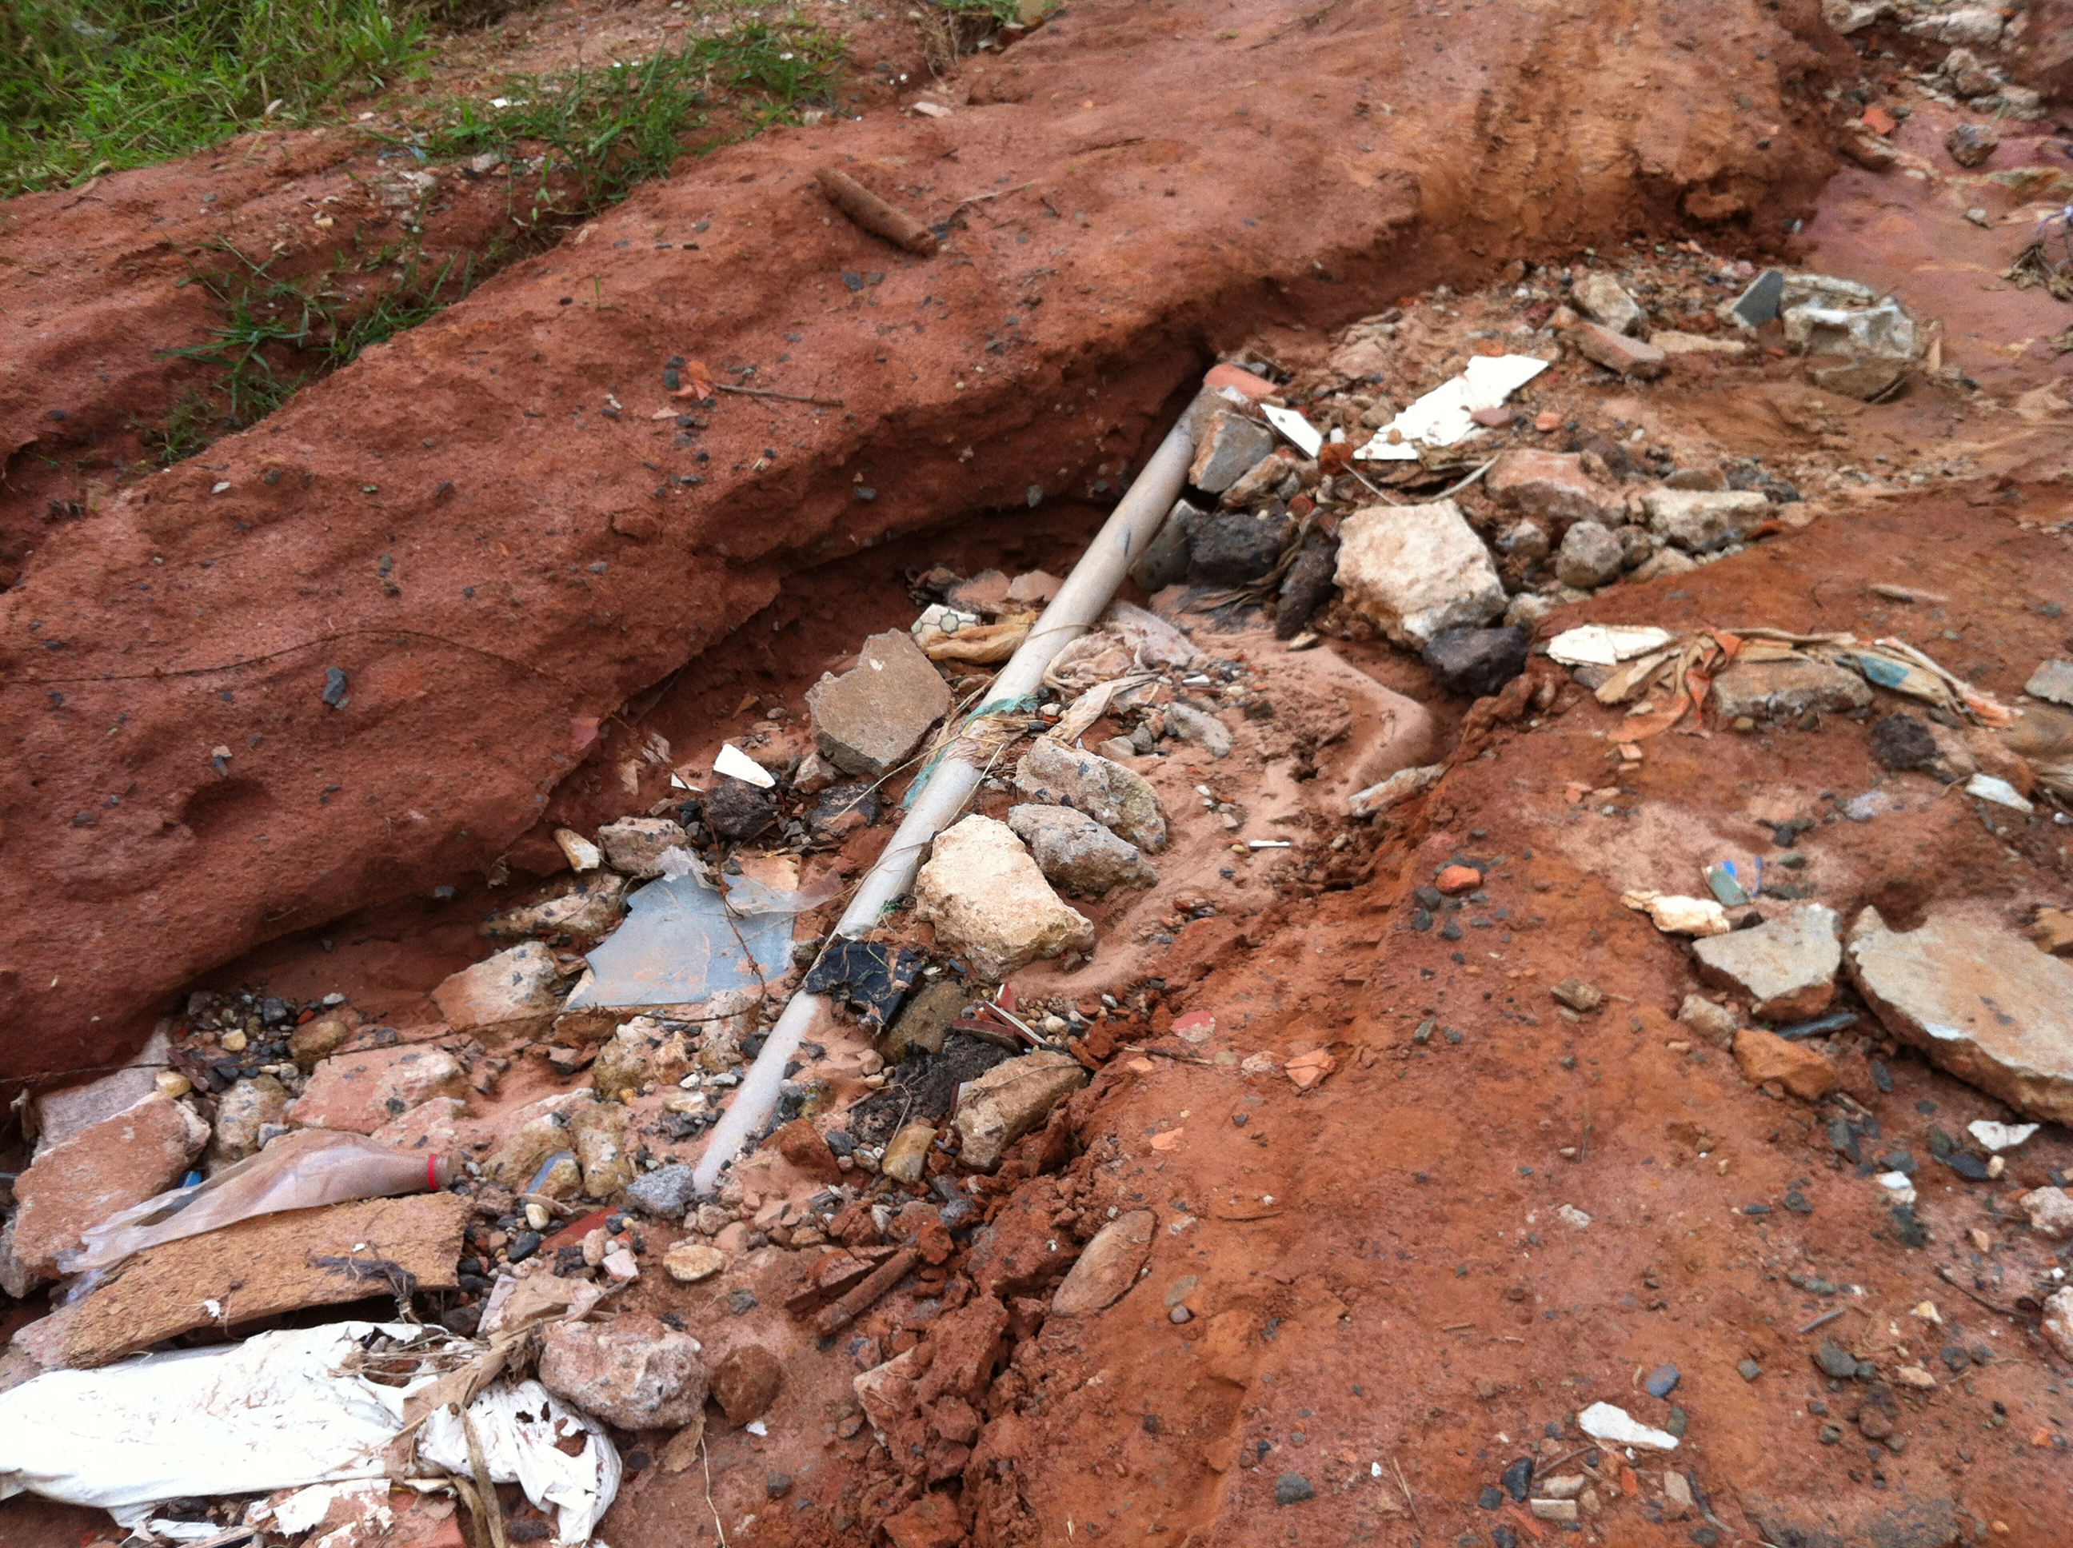
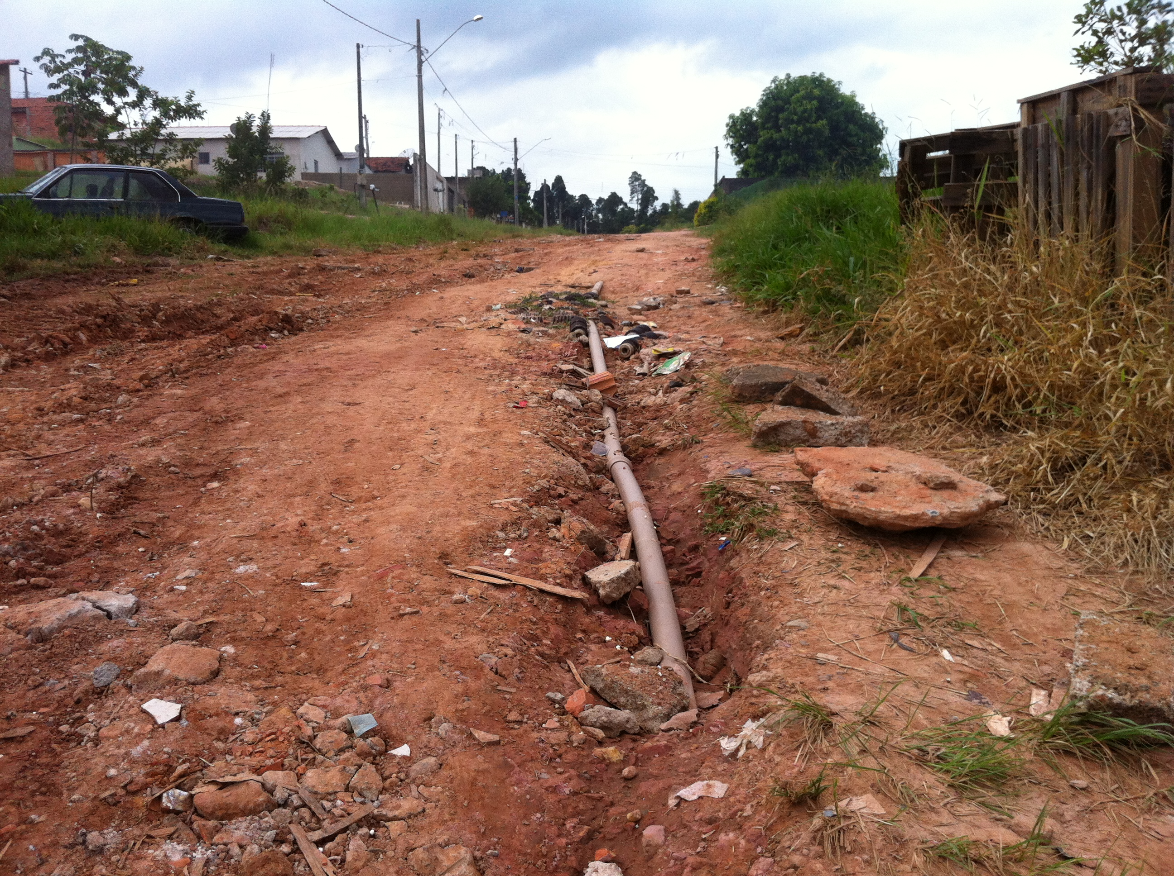

SALA DAS SESSÕES “VEREADOR SANTO RÓTOLLI”, aos 12 de Abril de 2013

VEREADOR LUIS ROBERTO TAVARES

